MAKING OF
Modelação do Portfólio
Ficha 6 — Programação Web
Universidade Lusófona · Licenciatura em Engenharia Informática
2025/2026
Manuel Sousa – a22405039

Entidades modeladas: Licenciatura · Docente · Unidade Curricular · Tecnologia · Projeto · TFC · Competência · Formação · MakingOf · Conquista
1. Introdução
Este documento regista o processo de modelação das entidades do portfólio académico desenvolvido no âmbito da Ficha 6 de Programação Web. Funciona como um diário de bordo, documentando as decisões tomadas, os erros identificados e as respetivas correções, bem como a evolução do modelo ao longo do tempo.
O portfólio tem como objetivo representar o percurso académico de um estudante de Engenharia Informática, incluindo a licenciatura, as unidades curriculares frequentadas, os projetos desenvolvidos, as tecnologias aprendidas, os TFCs de interesse, as competências adquiridas e as formações complementares.

1.1 Estrutura do documento
- Secção 2 — Registo do trabalho em papel (DER)
- Secção 3 — Evolução do modelo (versões e alterações)
- Secção 4 — Erros identificados e correções aplicadas
- Secção 5 — Decisões de modelação por entidade (mínimo 2 por entidade)
- Secção 6 — Reflexão final

2. Registo do Trabalho em Papel
Antes de qualquer implementação, foram identificadas as entidades no papel, desenhado o Diagrama Entidade-Relação (DER) e descritos os atributos de cada entidade. Esta secção regista esse processo, incluindo as fotografias dos rascunhos.

2.1 DER
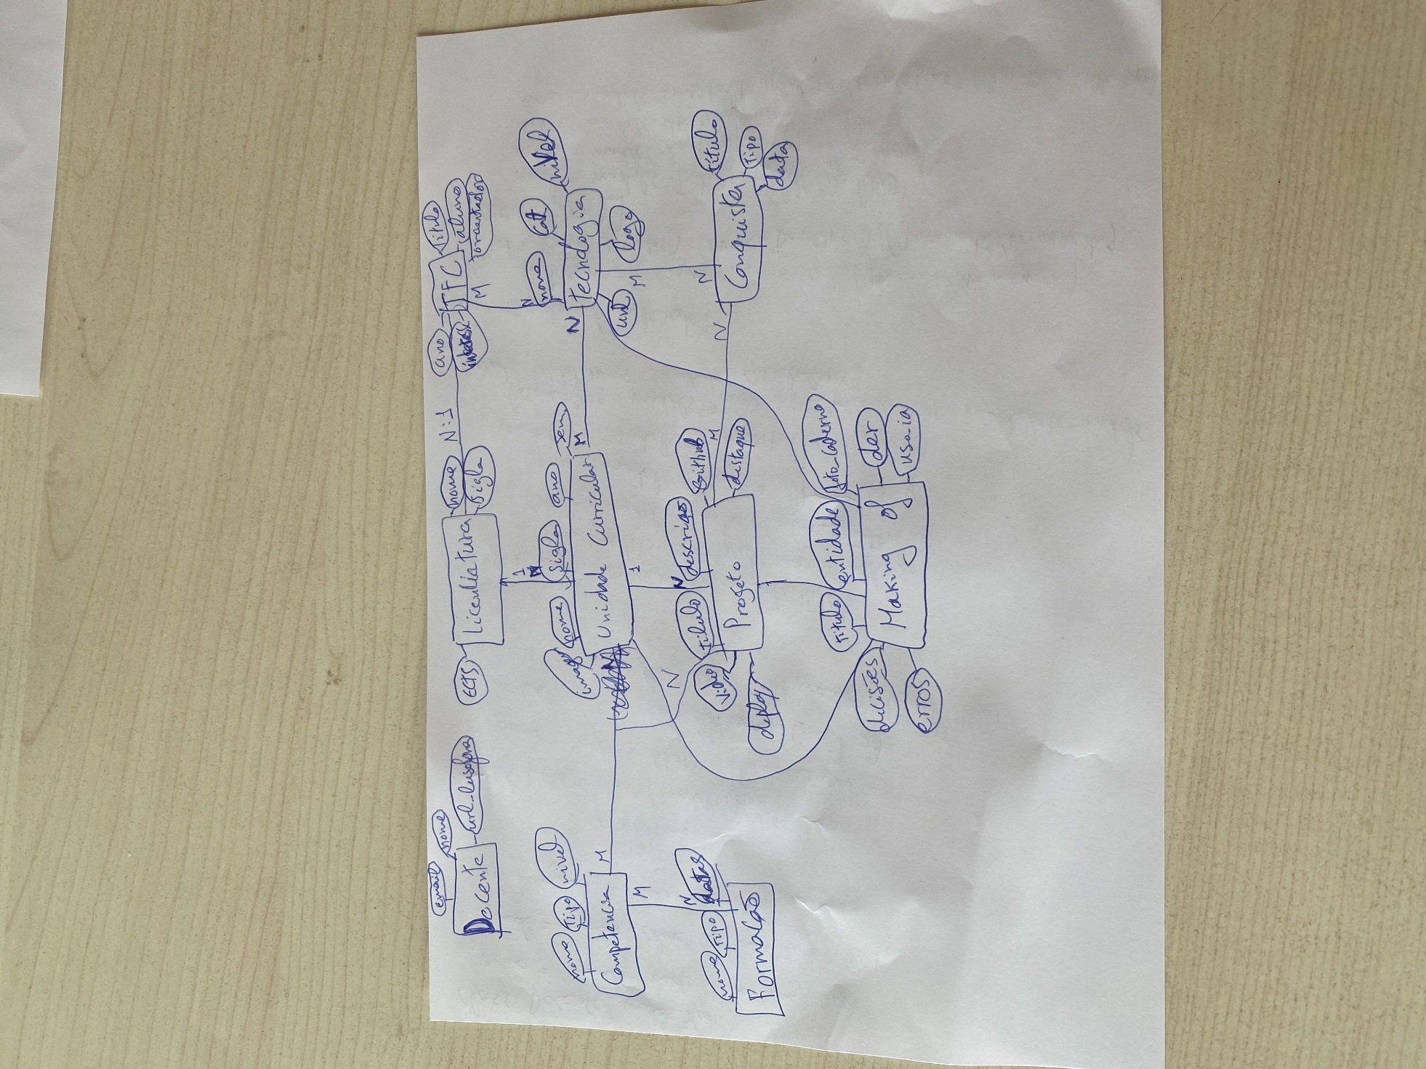
Figura 1 — DER

3. Evolução do Modelo

3 Modelo completo

Componente | Estado
Nº de entidades | 10
Relações M:N | 8 relações M:N explícitas
MakingOf | Adicionado — obrigatório
Entidade extra | Conquista — justificada
Atributos por entidade | 4-9 (completo)

4. Erros Identificados e Correções

Erro 1 — Falta de entidades obrigatórias
Erro
As entidades Competência, Formação e MakingOf não foram identificadas no rascunho inicial. A sua ausência tornaria o portfólio incompleto face aos requisitos do enunciado.
Correção aplicada
Correção: as três entidades foram adicionadas com os respetivos atributos e relações. O MakingOf foi especialmente desenvolvido por ser obrigatório e fortemente valorizado na avaliação.

Erro 2 — TFC sem FK para Licenciatura
Erro
Inicialmente TFC não estava ligado a Licenciatura, o que impedia saber a que curso pertencia cada TFC, especialmente relevante ao carregar dados da API.
Correção aplicada
Correção: adicionado ForeignKey(Licenciatura, null=True, blank=True)

Erro 3 — MakingOf sem referências a entidades específicas
Erro
Na versão inicial, MakingOf apenas tinha o campo entidade como CharField. Isso impedia ligar um registo de Making Of diretamente a um objeto específico (ex: o Projeto X).
Correção aplicada
Correção: adicionadas ForeignKey null para Projeto, Tecnologia e UnidadeCurricular. Assim um registo de Making Of pode referenciar o objeto concreto a que se refere, não apenas a categoria.

5. Decisões de Modelação por Entidade
Para cada entidade são apresentadas pelo menos duas decisões de modelação, com a opção escolhida e a respetiva justificação.
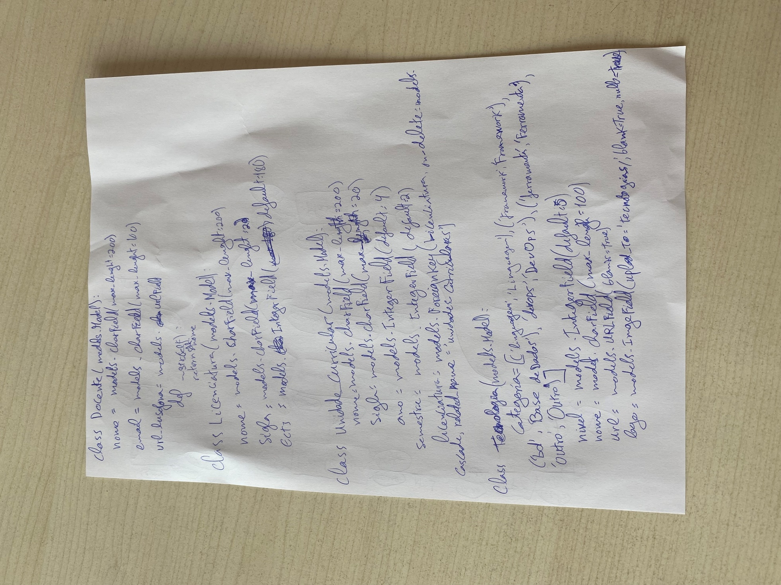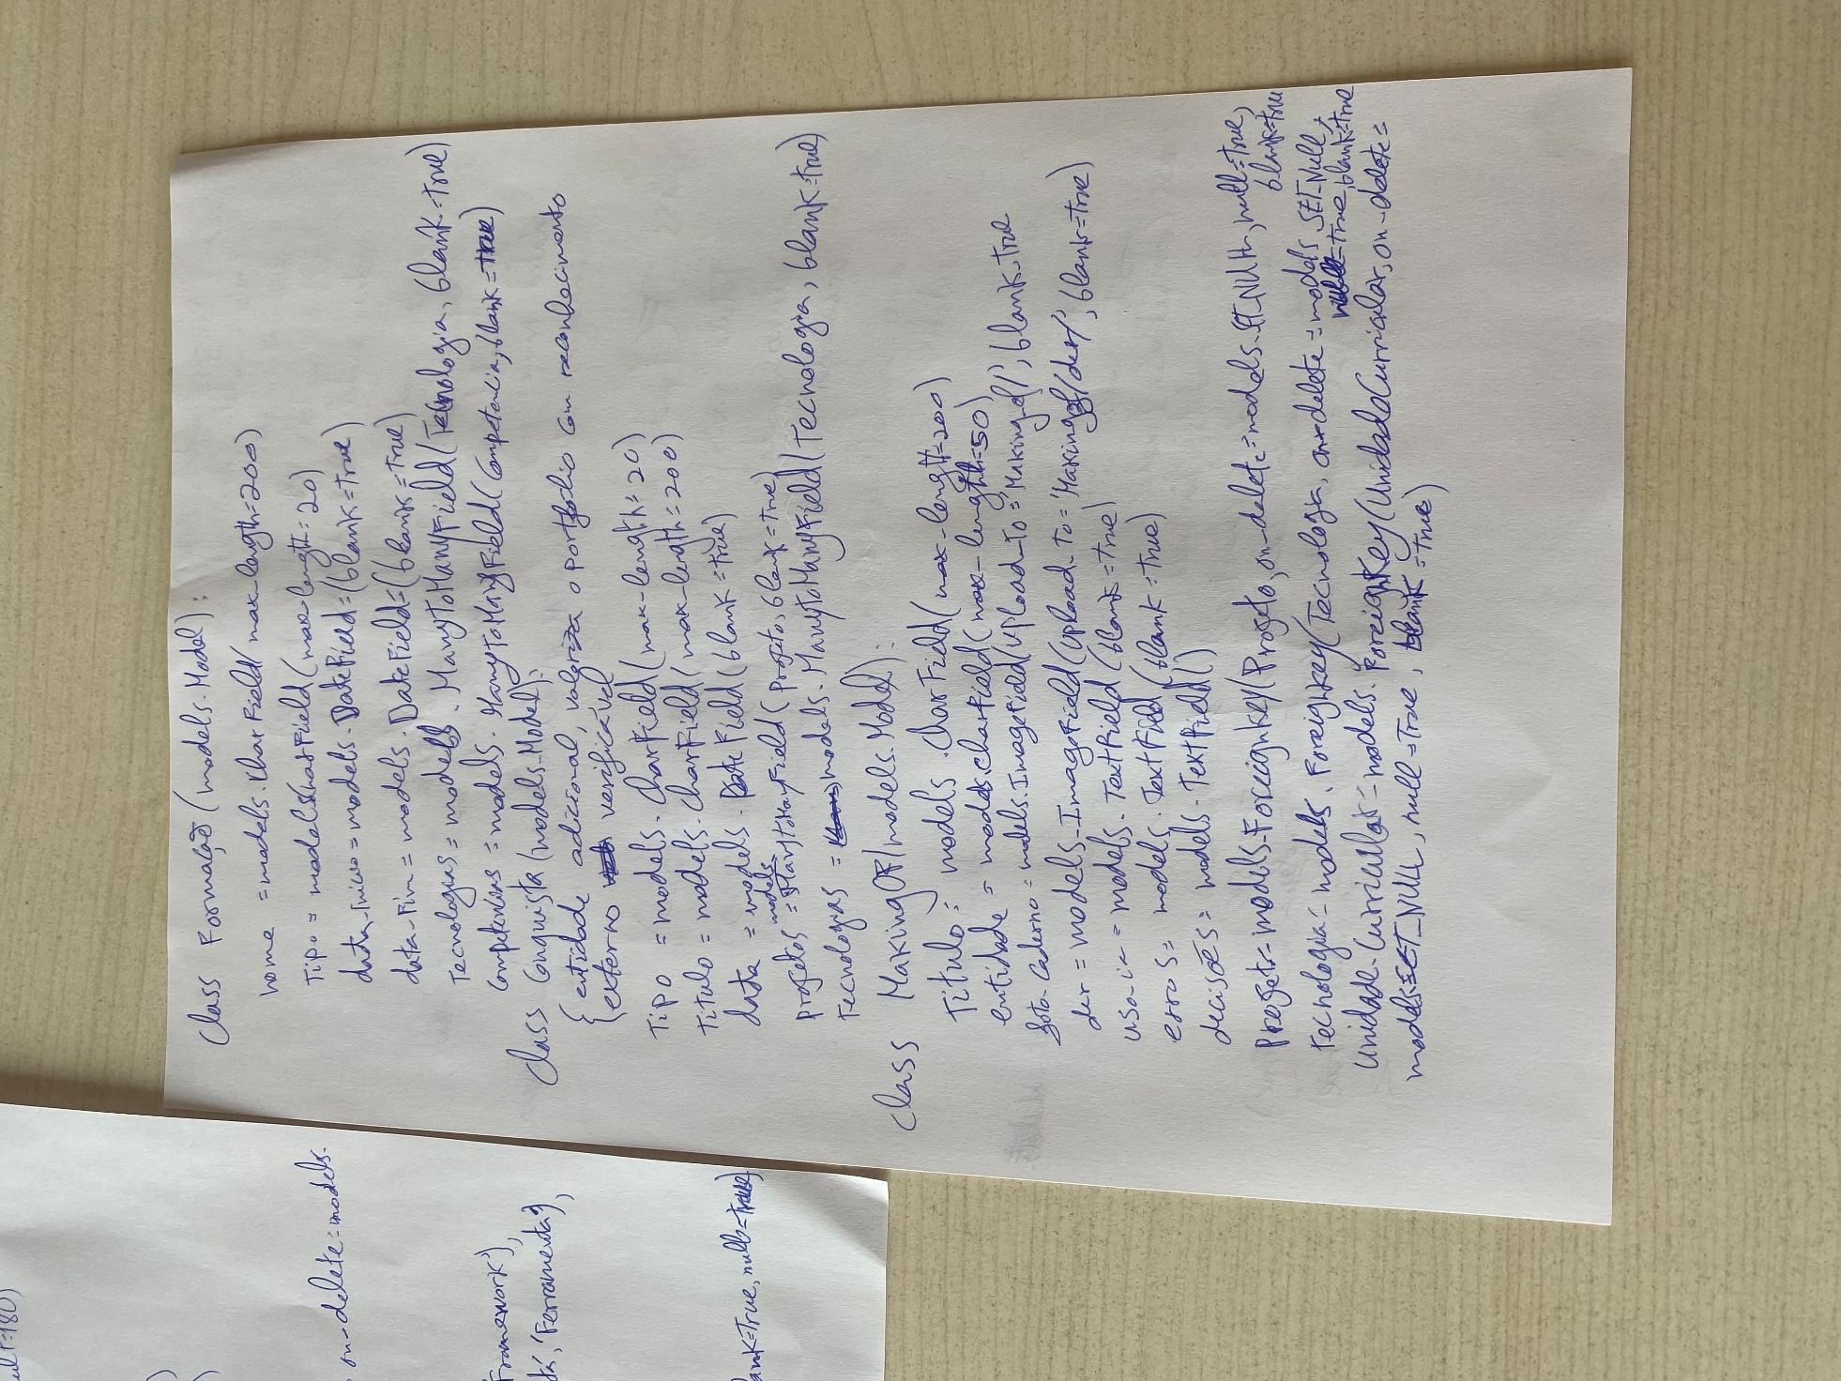
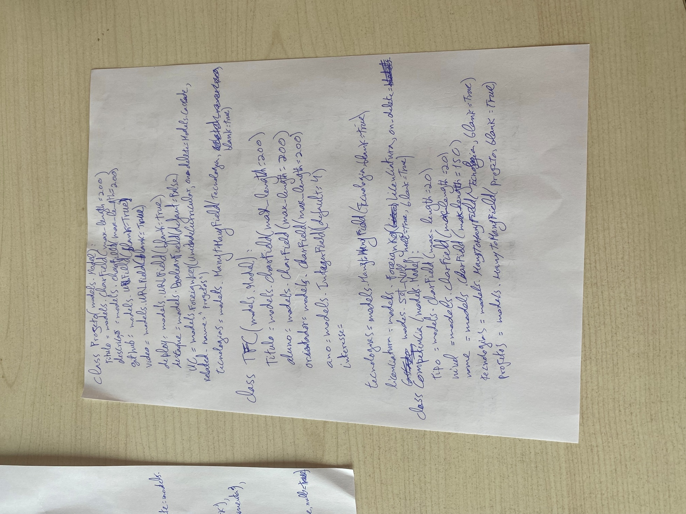

6. Reflexão Final

6.1 O que correu bem
- A identificação inicial das entidades principais foi rápida e correta.
- A decisão de usar inteiros para níveis (interesse, nível de domínio) em vez de CharField facilitará muito a ordenação e apresentação com estrelas.
- A separação entre foto_caderno e der no MakingOf foi uma boa decisão para organização posterior.

6.2 O que foi mais difícil
- Identificar todas as relações M:N logo no início foi o maior desafio. A tendência natural é pensar sempre em 1:N.
- Decidir quando criar uma nova entidade ou simplesmente adicionar campos a uma existente.
- Equilibrar a completude do modelo com a simplicidade não adicionar atributos desnecessários.

